- 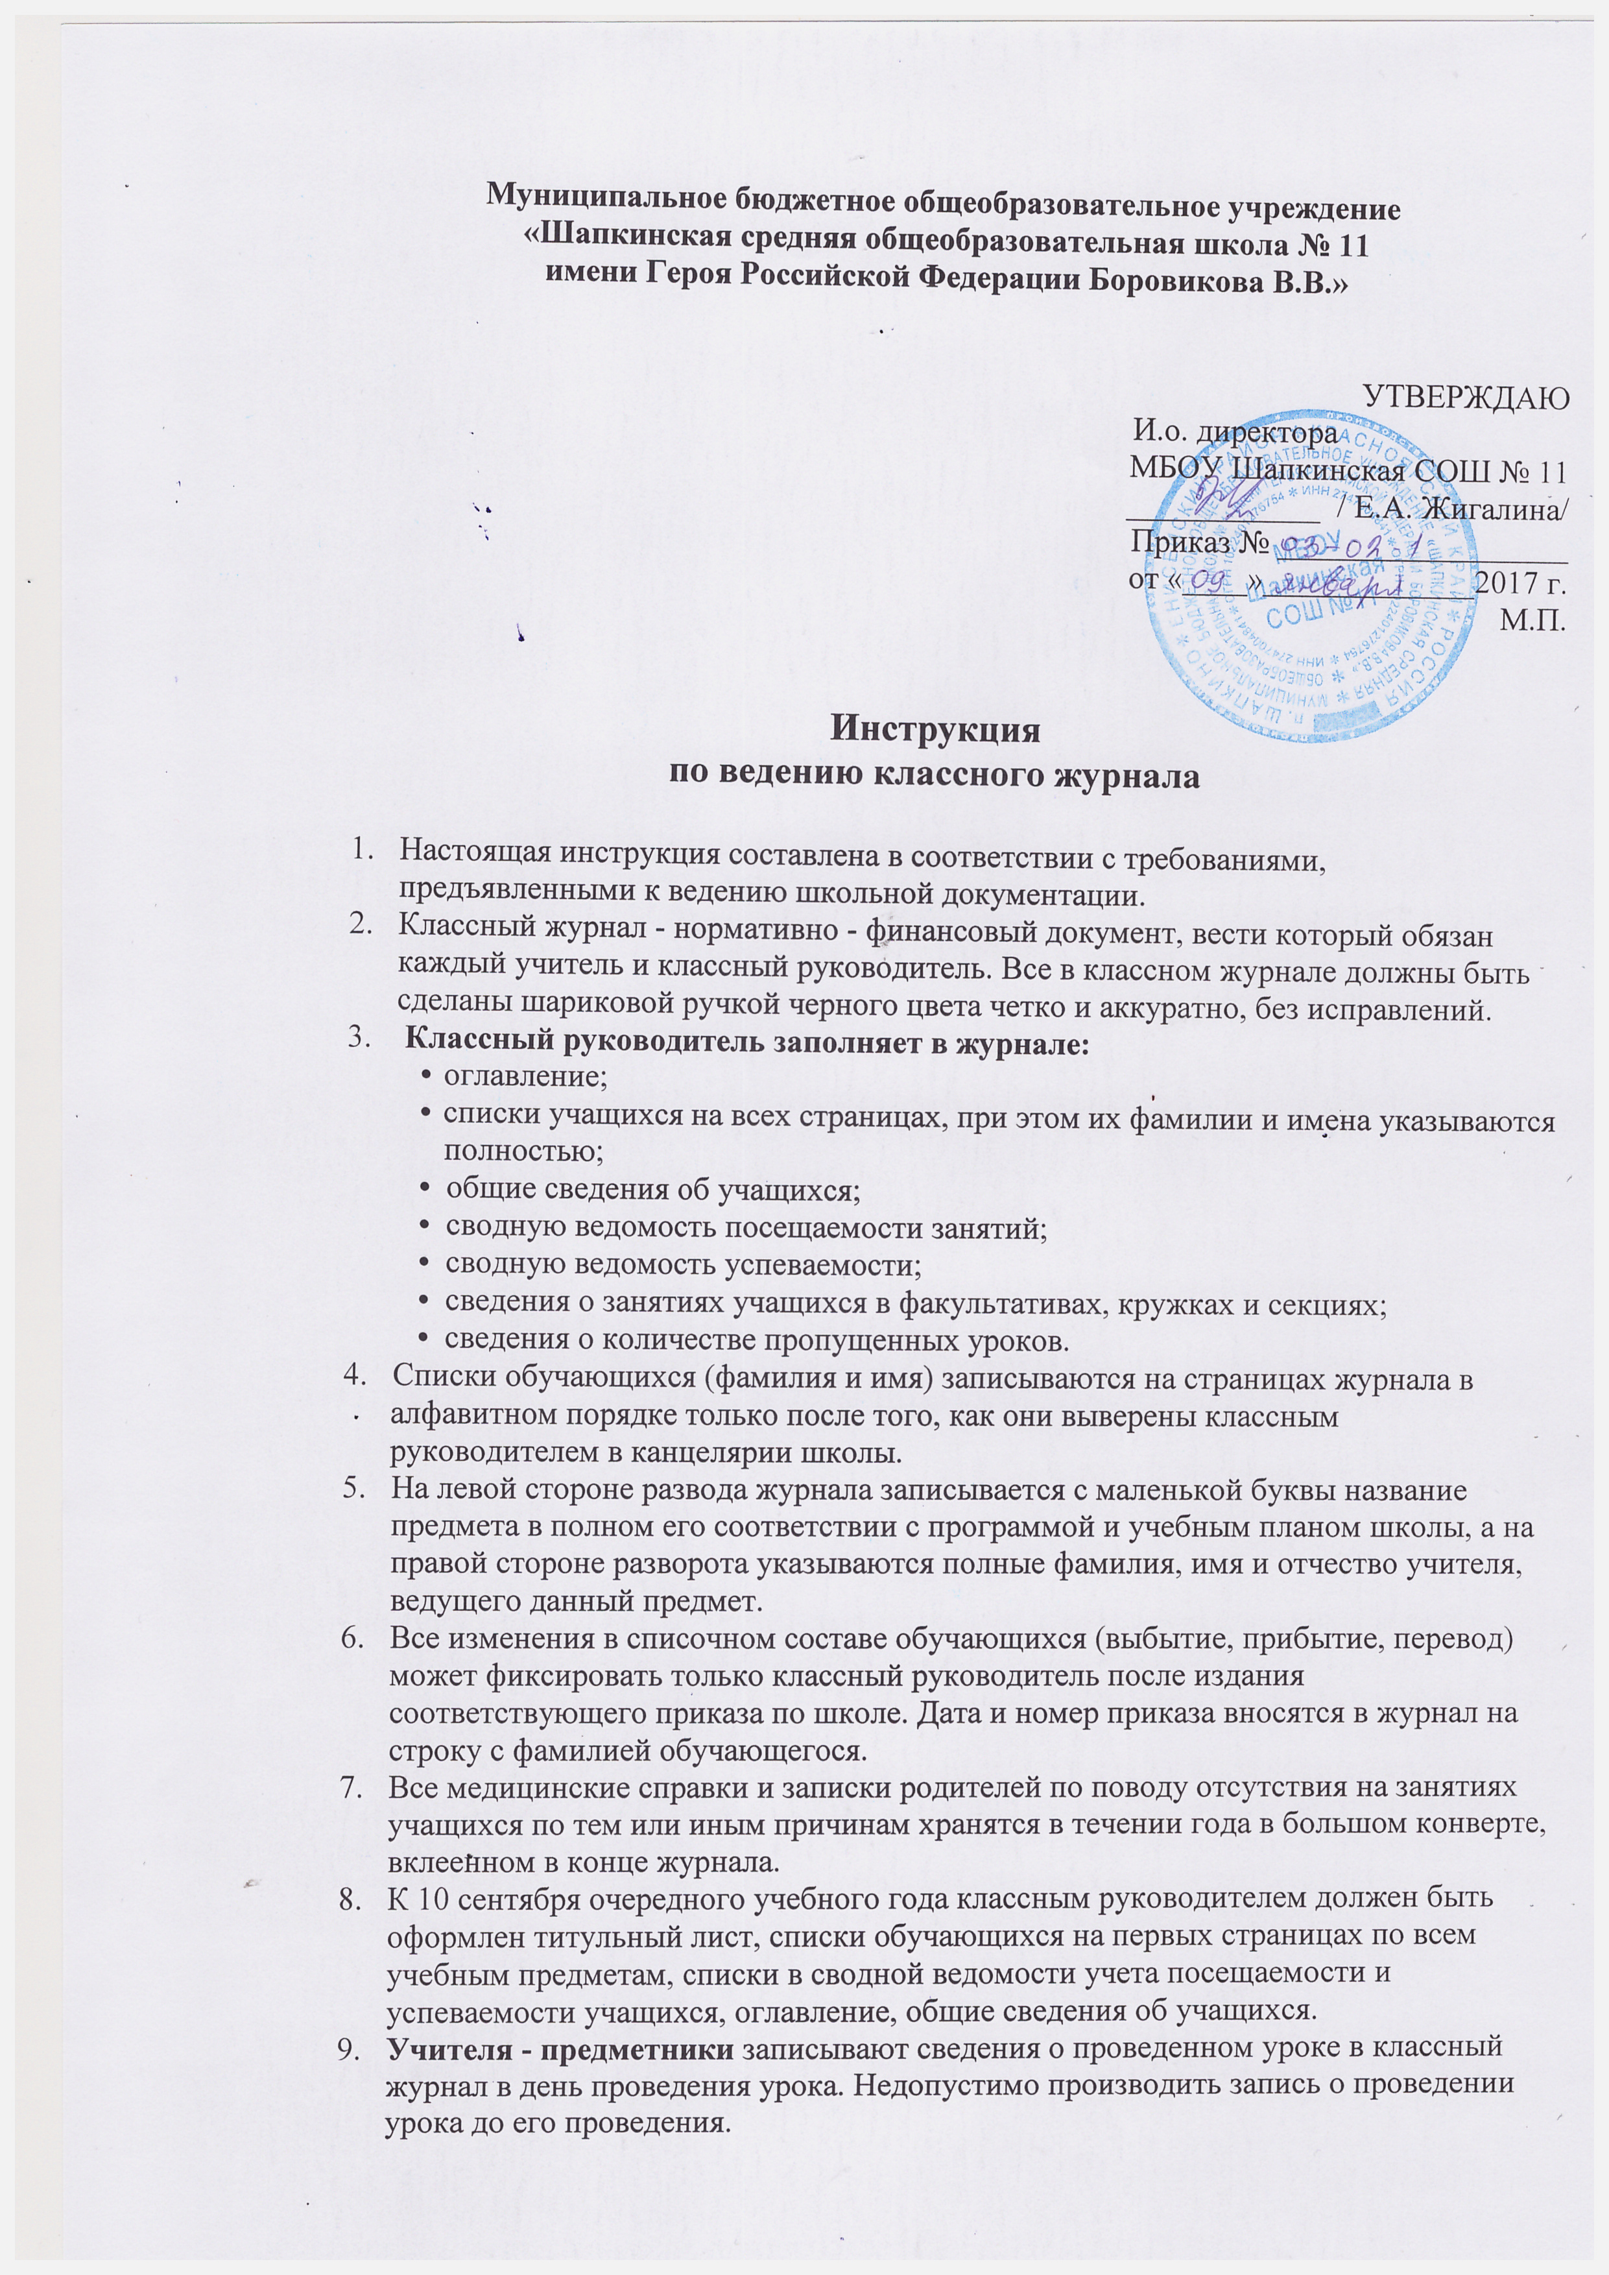Все записи по всем учебным предметам ведутся на русском языке с обязательным указанием не только тем уроков, но и практических, лабораторных и контрольных работ, экскурсий, уроков с использованием информационных технологий, видео-уроков и т.д.
- На страницах журнала, где выставляются оценки, недопустимо делать какие - либо записи, кроме отметок. Отсутствующие отмечаются знаком «н», опоздавшие - знаком «о». Не допускается делать пометки, ставить точки т.п. как карандашом, так и ручкой.
- Знания оцениваются в баллах от «1» до «5». Недопустимо выставление двух отметок в одной клетке журнала.
- Дата проведения урока записывается арабскими цифрами, месяц - его полным названием.
- Итоговые отметки учащихся за четверть (полугодие, год) должны быть обоснованы (то есть соответствовать их успеваемости в отчетный период). Итоговая отметка за отчетный период выставляется на основании не менее трех текущих отметок. Чтобы объективно аттестовать учащегося, необходимо иметь не менее трех отметок при двухчасовой недельной нагрузке по предмету и более 9 - при учебной нагрузке более двух часов в неделю с обязательным учетом качества знаний учащегося по письменным, лабораторным и практическим работам.
- Не допускается выделять итоговые отметки (чертой, другим цветом и т.п.).
- Текущие отметки следующей четверти (полугодия) выставляются после итоговых четвертных (полугодовых) отметок.
- На правой стороне разворота журнала учитель обязан записать тему, изученную на уроке, и задание на дом. Количество часов по каждой теме должно соответствовать утвержденному календарно тематическому - планированию и программе по предмету.
- На занятиях по иностранному языку, физической культуре и технологии в классах, разделенных на подгруппы, записи ведутся каждым учителем индивидуально. При проведении сдвоенных уроков записывается тема каждого урока в каждой графе.
- Тема урока формируется в соответствии с утвержденным календарно - тематическим планированием. Указывается форма проведения занятия, его порядковый номер в соответствии с программой и календарно - тематическим планированием и тема. Например:
• Практическая работа № 5 «Размещение топливных баз»;
• Контрольный диктант № 2 «Сложное предложение»;
• Лабораторная работа № 1 «Определение доброкачественной пищи».

- Особое внимание следует обратить на специфику записей уроков по русскому языку, литературе, химии, физике, физической культуре, технологии, биологии.
20.1. Отметку за контрольный диктант по русскому языку с грамматическим заданием
следует выставлять в одной колонке в виде дроби. Запись о проведении классного
изложения по развитию речи делается следующим образом:
1-й урок. Р.р. Написание изложения по теме «….».
20.2. Запись о проведении классного сочинения делается следующим образом:
• 1-й урок. Р.р. Сочинение по творчеству поэтов Серебряного века;
• 2-й урок. Р.р. Написание сочинения.
20.3. Отметки за творческие работы по литературе (классные, домашние сочинения и
др.)выставляются в виде дроби в графе, соответствующей дате записи урока.
20.4. Перед записью темы уроков по внеклассному чтению или самостоятельному,
выразительному чтению, следует писать сокращенно: «Вн.чт», «Сам.чт»,
«Выр.чт.».
Отметки за выразительное чтение (наизусть) следует выставлять в отдельную
колонку, а в графе «Что пройдено на уроке» писать: «А. Блок. Чтение наизусть».
20.5. Инструктаж по технике безопасности на уроках физики, химии, физической
культуре, технологии отмечается в графе «Что пройдено на уроке».

20.6. Лабораторные работы по биологии проводятся и отмечаются в журнале в
зависимости от типа урока и задач. Такие работы оцениваются выборочно, если
учащиеся осваивают новые знания и приемы учебной деятельности. Если
проводится закрепление умений и навыков, полученных ранее, оцениваются все
учащиеся.

- В случае болезни основного учителя - предметника педагог, его замещающий, заполняет классный журнал в соответствии с данной инструкцией. Информация о замещении урока заносится в журнал замещения уроков.
- В графе «Домашнее задание» записывается содержание домашнего задания, страницы, номера задач и упражнений с отражением спецификации организации домашней работы, например: « Повторить, составить план к тексту, составить или заполнить таблицу, учить наизусть, ответить на вопросы, домашнее сочинение, реферат, сделать рисунок» и т.п.
- Учителя, проводящие занятия на дому, выставляют отметки (текущие и итоговые) только в специальном журнале для надомного обучения.
- Если в журнале допущена ошибка, необходимо, зачеркнув неправильную запись, четко исправить ее, расписаться рядом с исправлением и поставить печать школы. Недопустимо использование корректирующей пасты или других закрашивающих средств.
- Категорически запрещается допускать учащихся к работе с классным журналом и выдавать его им на руки.
- Администрация школы обязана систематически (не менее одного раза в месяц) осуществлять контроль ведения журналов. Журнал проверяется на предмет оценки:
• правильности и своевременности записи тем уроков;
• системы контроля и оценки со стороны педагога;
• дозировки домашнего задания;
• соответствия пройденных тем учебному плану и тематическому
планированию;
• соблюдения норм проведения контрольных, проверочных и
самостоятельных работ.
О содержании своих замечаний проверяющий обязан делать подробные записи на
странице «Замечания по ведению классного журнала». Кроме замечаний делается
также пометка о сроках устранения замечаний и результатах этой работы.
- В конце каждого учебного года журналы, проверенные и подписанные заместителем директора, сдаются в архив школы.

НАСТОЯЩАЯ ДОЛЖНОСТНАЯ ИНСТРУКЦИЯ
УТВЕРЖДЕНА НА ЗАСЕДАНИИ
ПЕДАГОГИЧЕСКОГО СОСТАВА ШКОЛЫ
2016 г. протокол №

С инструкцией по ведению классного журнала ознакомлен (ы):

№п/п | Фамилия | Подпись | Дата
1
2
3
4
5
6
7
8
9
10
11
12
13
14
15
16
17
18
19
20
21
22
23
24
25

